TUGAS TERSTRUKTUR
PRAKTIKUM PERTEMUAN 1
Identifikasi Stakeholder dan Konteks Organisasi
STUDI KASUS:
IMPLEMENTASI SISTEM INFORMASI KLINIK
Klinik Sehat Bersama

Disusun oleh:
Awall Meldianto | 2507045
Pirda Nur Awaliah | 2507066
Nadia Alifa Sahara | 2507068

PROGRAM STUDI SISTEM INFORMASI
INSTITUT TEKNOLOGI GARUI
2026

1. PROFIL SINGKAT ORGANISASI

1.1 Profil Klinik Sehat Bersama
Klinik Sehat Bersama adalah klinik kesehatan swasta yang melayani pemeriksaan umum, konsultasi dokter, tindakan medis, dan pelayanan obat. Dalam menjalankan pelayanan tersebut, klinik masih mengandalkan pencatatan manual yang dikombinasikan dengan beberapa aplikasi yang belum saling terhubung. Studi kasus tidak memuat data lain, seperti lokasi, jumlah pegawai, maupun jumlah pasien, sehingga profil pada laporan ini dibatasi pada informasi yang tersedia.

1.2 Permasalahan yang Dihadapi
Penggunaan pencatatan manual dan aplikasi yang tidak terintegrasi menimbulkan beberapa permasalahan, yaitu:
- proses pelayanan menjadi kurang efisien;
- pencarian riwayat pasien membutuhkan waktu yang cukup lama;
- penyusunan laporan operasional dilakukan secara terpisah.
Selain itu, proyek pengembangan sistem berjalan dengan beberapa kondisi yang harus diperhatikan. Anggaran terbatas sehingga tidak semua fitur dapat dikembangkan sekaligus, sistem harus dapat digunakan dalam waktu yang ditentukan manajemen, dan data pasien perlu dikelola dengan baik sehingga keamanan serta akses terhadap data menjadi perhatian penting. Manajemen juga menyadari bahwa peralihan dari proses manual ke sistem terkomputerisasi membutuhkan waktu adaptasi dan pelatihan bagi tenaga klinik.

1.3 Tujuan Pengembangan Sistem Informasi Klinik
Untuk mengatasi permasalahan tersebut, manajemen berencana mengembangkan Sistem Informasi Klinik Terintegrasi. Berdasarkan kebutuhan para pihak yang terlibat, tujuan pengembangan sistem ini adalah:
- mengintegrasikan proses pelayanan klinik dalam satu sistem;
- mempercepat proses pendaftaran dan pelayanan sehingga antrean pasien dapat dikurangi;
- memberi dokter akses cepat terhadap riwayat kesehatan dan hasil pemeriksaan pasien;
- menyediakan informasi resep yang akurat dan informasi stok obat yang selalu diperbarui;
- mencatat pembayaran dan menghasilkan laporan transaksi secara akurat;
- menyediakan informasi bagi manajemen untuk pengambilan keputusan;
- meningkatkan kualitas pelayanan sekaligus mendukung pengembangan bisnis klinik.

1.4 Ruang Lingkup Sistem
Sistem Informasi Klinik Terintegrasi direncanakan mencakup delapan fungsi berikut:
- pendaftaran pasien;
- pengelolaan data pasien;
- rekam medis;
- pemeriksaan dokter;
- pencatatan tindakan;
- resep dan pengelolaan obat;
- pembayaran;
- laporan manajemen.
Karena anggaran terbatas, pengembangan seluruh fungsi tersebut tidak dapat dilakukan sekaligus. Studi kasus tidak menyebutkan fungsi mana yang diprioritaskan, sehingga hal ini perlu dibahas bersama manajemen dan menjadi salah satu risiko yang diuraikan pada Bab 6.

2. IDENTIFIKASI STAKEHOLDER
Berdasarkan studi kasus, terdapat 10 stakeholder yang terlibat dalam proyek, melebihi syarat minimal 8 stakeholder. Seluruhnya disebutkan secara langsung dalam studi kasus. Tabel 2.1 memuat peran, tanggung jawab, dan kepentingan masing-masing stakeholder.
Tabel 2.1 Identifikasi Stakeholder Sistem Informasi Klinik
No | Stakeholder | Peran | Tanggung Jawab | Kepentingan terhadap Sistem
1 | Pemilik Klinik | Pemilik usaha klinik. | Menetapkan arah pengembangan klinik serta memberi dukungan sumber daya bagi proyek. | Sistem meningkatkan kualitas pelayanan dan mendukung pengembangan bisnis klinik.
2 | Kepala Klinik | Pemimpin proyek pengembangan sistem. | Memimpin dan mengoordinasikan proyek serta memastikan kebutuhan antarunit terintegrasi. | Sistem mengintegrasikan proses pelayanan dan menyediakan informasi untuk pengambilan keputusan.
3 | Dokter | Pengguna sistem pada layanan pemeriksaan dan konsultasi. | Melakukan pemeriksaan dan konsultasi, serta memberi masukan kebutuhan informasi medis. | Akses cepat terhadap riwayat kesehatan pasien dan hasil pemeriksaan.
4 | Perawat | Pengguna sistem pada pendukung pelayanan medis. | Mencatat tindakan dan kondisi pasien. | Sistem yang mudah digunakan untuk pencatatan tindakan dan kondisi pasien.
5 | Petugas Pendaftaran | Pengguna sistem pada tahap awal pelayanan. | Mendaftarkan pasien dan mengelola data pasien. | Proses pendaftaran lebih cepat sehingga antrean pasien berkurang.
6 | Apoteker | Pengguna sistem pada pelayanan obat. | Menangani resep dan mengelola stok obat. | Informasi resep yang akurat dan informasi stok obat yang selalu diperbarui.
7 | Petugas Kasir/Keuangan | Pengguna sistem pada pembayaran dan transaksi. | Mencatat pembayaran dan menyusun laporan transaksi. | Pencatatan pembayaran dan laporan transaksi yang akurat.
8 | Divisi IT | Pelaksana teknis proyek. | Bertanggung jawab atas implementasi, keamanan, integrasi, dan pemeliharaan sistem. | Sistem dapat diimplementasikan, aman, terintegrasi, dan mudah dipelihara.
9 | Vendor Pengembang | Pihak eksternal pembangun sistem. | Membangun dan menyesuaikan sistem berdasarkan kebutuhan klinik. | Pengembangan sesuai kebutuhan klinik dalam batas anggaran dan waktu proyek (asumsi analitis).
10 | Pasien | Pengguna layanan klinik. | Memberikan data yang diperlukan dalam pelayanan dan menerima layanan klinik. | Pendaftaran dan pelayanan lebih cepat, informasi lebih akurat, serta data pasien terkelola dengan baik.
Catatan: peran dan kepentingan bersumber dari studi kasus. Rincian tanggung jawab dirumuskan dari fungsi masing-masing pihak dalam alur pelayanan yang disebutkan pada studi kasus.

3. PENILAIAN POWER DAN INTEREST

3.1 Kriteria Penilaian
Penilaian menggunakan skala 1–5 sesuai ketentuan pada materi praktikum. Power menunjukkan besarnya kekuatan atau otoritas stakeholder dalam memengaruhi keputusan proyek, sedangkan Interest menunjukkan besarnya kepedulian stakeholder terhadap keberhasilan proyek. Skala 1 berarti sangat rendah, 2 rendah, 3 sedang, 4 tinggi, dan 5 sangat tinggi.
Untuk penempatan pada grid, nilai 4–5 dikategorikan tinggi dan nilai 1–3 dikategorikan rendah. Batas ini mengikuti contoh kasus e-learning pada materi, yang menempatkan Power 3 dan Interest 3 pada kategori rendah, sedangkan nilai 4 pada kategori tinggi. Penilaian di bawah merupakan analisis penulis berdasarkan peran stakeholder dalam studi kasus.

3.2 Hasil Penilaian
Tabel 3.1 Nilai Power dan Interest Stakeholder
No | Stakeholder | Power | Interest | Kuadran
1 | Pemilik Klinik | 5 | 4 | High Power – High Interest (Manage Closely)
2 | Kepala Klinik | 5 | 5 | High Power – High Interest (Manage Closely)
3 | Dokter | 3 | 5 | Low Power – High Interest (Keep Informed)
4 | Perawat | 2 | 5 | Low Power – High Interest (Keep Informed)
5 | Petugas Pendaftaran | 2 | 4 | Low Power – High Interest (Keep Informed)
6 | Apoteker | 3 | 4 | Low Power – High Interest (Keep Informed)
7 | Petugas Kasir/Keuangan | 3 | 4 | Low Power – High Interest (Keep Informed)
8 | Divisi IT | 4 | 5 | High Power – High Interest (Manage Closely)
9 | Vendor Pengembang | 4 | 3 | High Power – Low Interest (Keep Satisfied)
10 | Pasien | 2 | 3 | Low Power – Low Interest (Monitor)

3.3 Alasan Pemberian Nilai
Tabel 3.2 Alasan Penilaian Power dan Interest
Stakeholder | Power | Interest
Pemilik Klinik | Nilai 5 (Sangat Tinggi)  Pemilik usaha menentukan arah pengembangan klinik dan dukungan sumber daya proyek. Tanpa persetujuannya, proyek sulit berjalan sehingga ia termasuk penentu keberhasilan proyek. | Nilai 4 (Tinggi)  Sistem berkaitan langsung dengan kualitas pelayanan dan pengembangan bisnis. Tidak diberi nilai 5 karena pemilik tidak terlibat dalam kegiatan operasional harian.
Kepala Klinik | Nilai 5 (Sangat Tinggi)  Memimpin proyek, mengintegrasikan kebutuhan antarunit, dan menjadi pengguna utama informasi untuk keputusan, sehingga menjadi penentu utama jalannya proyek. | Nilai 5 (Sangat Tinggi)  Keberhasilan proyek menjadi tanggung jawabnya dan hasilnya langsung dipakai untuk mengelola klinik, sehingga ia sangat bergantung pada hasil proyek.
Dokter | Nilai 3 (Sedang)  Dokter adalah pengguna inti layanan medis. Penerimaan dan masukannya memengaruhi kualitas pencatatan dan adopsi sistem, tetapi dokter tidak memutuskan anggaran maupun jadwal proyek. | Nilai 5 (Sangat Tinggi)  Pekerjaan dokter sangat bergantung pada akses cepat terhadap riwayat kesehatan dan hasil pemeriksaan, sehingga hasil proyek berdampak langsung.
Perawat | Nilai 2 (Rendah)  Perawat memiliki suara sebagai pengguna yang mencatat tindakan dan kondisi pasien, tetapi tidak signifikan dalam pengambilan keputusan proyek. | Nilai 5 (Sangat Tinggi)  Pencatatan harian perawat akan berpindah ke sistem dan mereka membutuhkan sistem yang mudah digunakan, sehingga dampak proyek sangat terasa.
Petugas Pendaftaran | Nilai 2 (Rendah)  Tidak memiliki kewenangan atas keputusan proyek. Pengaruhnya terbatas pada masukan mengenai alur pendaftaran. | Nilai 4 (Tinggi)  Antrean pasien yang ingin dikurangi berkaitan langsung dengan pekerjaan mereka. Nilai 4 karena kepentingannya terfokus pada satu tahap pelayanan.
Apoteker | Nilai 3 (Sedang)  Kebutuhan resep dan stok obat membentuk fungsi tersendiri pada sistem sehingga masukannya cukup berbobot, tetapi bukan penentu kebijakan proyek. | Nilai 4 (Tinggi)  Akurasi informasi resep dan stok obat sangat bergantung pada sistem, sehingga hasil proyek berdampak langsung pada pekerjaannya.
Petugas Kasir/Keuangan | Nilai 3 (Sedang)  Laporan transaksi menjadi bagian dari laporan manajemen, sehingga masukannya perlu diperhatikan. Studi kasus tidak menyebut perannya dalam mengendalikan anggaran proyek, sehingga tidak diberi nilai tinggi. | Nilai 4 (Tinggi)  Pencatatan pembayaran dan keakuratan laporan transaksi bergantung langsung pada sistem.
Divisi IT | Nilai 4 (Tinggi)  Memegang implementasi, keamanan, integrasi, dan pemeliharaan sehingga keputusan teknisnya kuat. Tidak diberi nilai 5 karena arah proyek dan anggaran tetap berada pada manajemen. | Nilai 5 (Sangat Tinggi)  Divisi IT yang akan menjalankan dan memelihara sistem, sehingga sangat bergantung pada hasil proyek.
Vendor Pengembang | Nilai 4 (Tinggi)  Kualitas dan ketepatan pembangunan sistem bergantung pada vendor, tetapi keputusan ruang lingkup dan anggaran tetap ditentukan klinik. | Nilai 3 (Sedang)  Kepedulian vendor bersifat kontraktual dan berakhir pada penyelesaian pekerjaan, serta tidak terdampak pada operasional klinik setelah sistem berjalan. Ini merupakan asumsi analitis.
Pasien | Nilai 2 (Rendah)  Pasien memengaruhi proyek lewat pengalaman layanan, tetapi tidak terlibat dalam keputusan proyek. | Nilai 3 (Sedang)  Pasien mengharapkan pelayanan lebih cepat dan informasi lebih akurat, namun tidak mengoperasikan sistem secara langsung (studi kasus tidak menyebut portal pasien), sehingga dampaknya tidak langsung. Nilai tidak lebih rendah karena data pasien dikelola dalam sistem.

4. POWER–INTEREST GRID

4.1 Pengelompokan Stakeholder
Stakeholder dikelompokkan ke dalam empat kuadran berdasarkan nilai pada Tabel 3.1 dengan batas nilai 4 sebagai kategori tinggi. Hasilnya disajikan pada Tabel 4.1.
Tabel 4.1 Pengelompokan Stakeholder pada Power–Interest Grid
Kuadran | Kriteria | Stakeholder (Power, Interest)
High Power – High Interest (Manage Closely) | Power 4–5, Interest 4–5 | Pemilik Klinik (5, 4)  Kepala Klinik (5, 5)  Divisi IT (4, 5)
High Power – Low Interest (Keep Satisfied) | Power 4–5, Interest 1–3 | Vendor Pengembang (4, 3)
Low Power – High Interest (Keep Informed) | Power 1–3, Interest 4–5 | Dokter (3, 5)  Perawat (2, 5)  Petugas Pendaftaran (2, 4)  Apoteker (3, 4)  Petugas Kasir/Keuangan (3, 4)
Low Power – Low Interest (Monitor) | Power 1–3, Interest 1–3 | Pasien (2, 3)

4.2 Visualisasi Power–Interest Grid
Gambar 4.1 menunjukkan posisi seluruh stakeholder pada matriks empat kuadran. Sumbu vertikal menunjukkan Power dan sumbu horizontal menunjukkan Interest. Garis pembatas berada di antara nilai 3 dan 4.
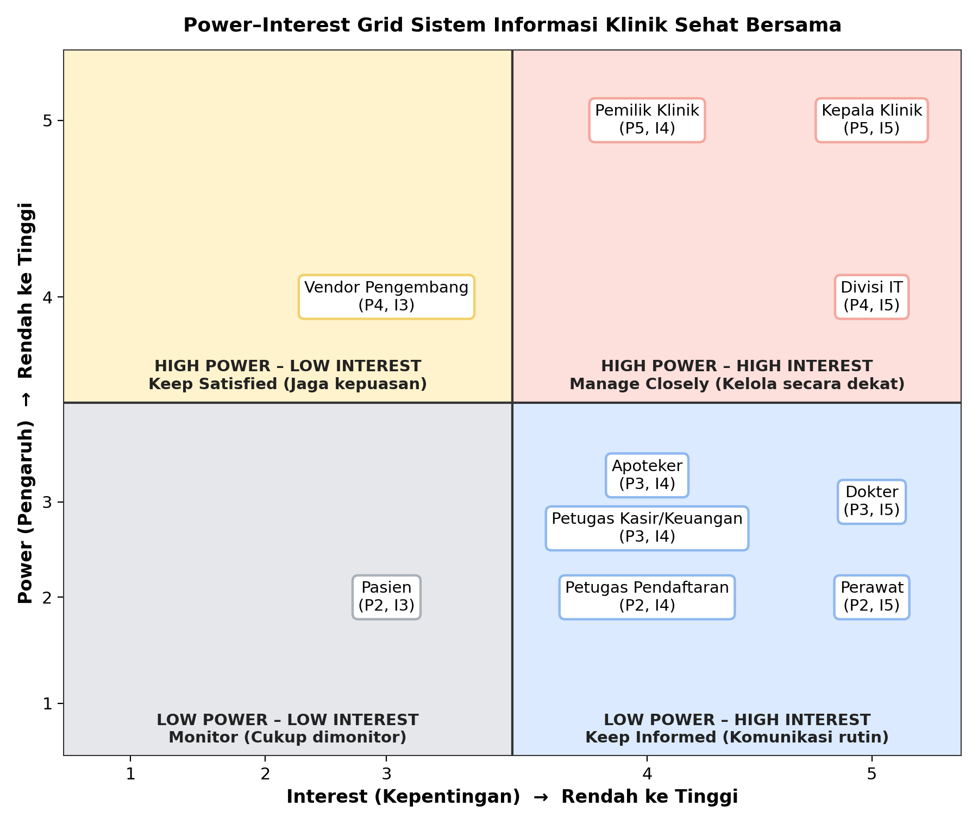
Gambar 4.1 Power–Interest Grid Sistem Informasi Klinik Sehat Bersama
Catatan: nilai dalam kurung pada gambar menunjukkan Power (P) dan Interest (I). Apoteker dan Petugas Kasir/Keuangan memiliki nilai yang sama (P3, I4); posisi keduanya dipisahkan sedikit secara vertikal agar label tidak bertumpuk.
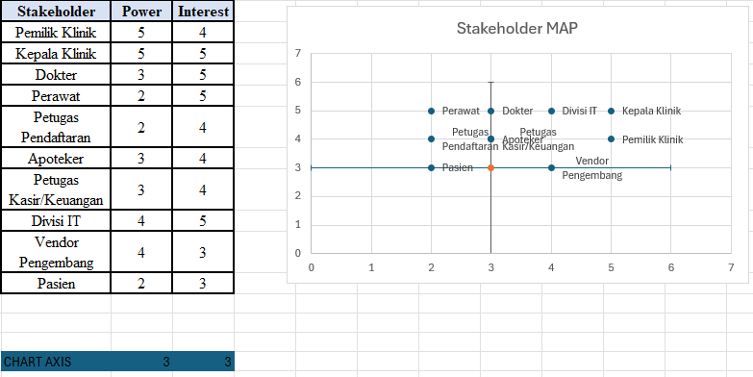

5. STRATEGI PENGELOLAAN STAKEHOLDER
Strategi pengelolaan disusun berdasarkan posisi stakeholder pada grid dan disesuaikan dengan kondisi proyek, yaitu anggaran terbatas, batas waktu dari manajemen, serta kebutuhan menjaga keamanan data pasien.

5.1 High Power – High Interest: Dikelola secara Dekat
Stakeholder pada kuadran ini adalah Pemilik Klinik, Kepala Klinik dan Divisi IT. Ketiganya sangat berpengaruh sekaligus sangat berkepentingan, sehingga keterlibatan mereka perlu paling intensif sejak awal proyek.
- Pemilik Klinik dan Kepala Klinik dilibatkan langsung dalam keputusan strategis, seperti penetapan prioritas fitur dan penyesuaian dengan anggaran, serta menerima laporan kemajuan secara berkala.
- Divisi IT berkoordinasi dengan Kepala Klinik dan vendor secara rutin, khususnya mengenai integrasi, keamanan data, dan jadwal implementasi.
- Kesepakatan tentang tujuan, ruang lingkup, dan peran dituangkan dalam dokumen tertulis, misalnya project charter sebagaimana dijelaskan dalam materi, agar ekspektasi ketiganya selaras.

5.2 High Power – Low Interest: Dijaga Kepuasannya
Stakeholder pada kuadran ini adalah Vendor Pengembang. Vendor memiliki pengaruh besar karena sistem dibangun dan disesuaikan olehnya, sementara kepeduliannya terhadap hasil akhir bersifat kontraktual. Karena itu, pengelolaannya diarahkan agar pekerjaan tetap berjalan sesuai kesepakatan tanpa perlu keterlibatan sedalam stakeholder kuadran pertama.
- Menyepakati ruang lingkup, jadwal, dan batas biaya secara tertulis sejak awal.
- Menetapkan tonggak pekerjaan (milestone) dan pertemuan perkembangan secara berkala, dengan Divisi IT sebagai penghubung utama.
- Menyampaikan kebutuhan dan perubahan secara jelas agar tidak terjadi kesalahpahaman yang mengganggu jadwal.

5.3 Low Power – High Interest: Dilibatkan melalui Komunikasi Rutin
Stakeholder pada kuadran ini adalah Dokter, Perawat, Petugas Pendaftaran, Apoteker dan Petugas Kasir/Keuangan. Mereka adalah pengguna sehari-hari yang paling merasakan perubahan dari proses manual ke sistem. Pengaruhnya terhadap keputusan memang terbatas, tetapi penerimaan mereka menentukan apakah sistem benar-benar dipakai. Karena itu mereka dilibatkan melalui komunikasi rutin dan dua arah.
- Mengumpulkan kebutuhan setiap unit melalui wawancara atau diskusi sebelum dan selama pengembangan.
- Memberi kesempatan mencoba sistem sebelum digunakan penuh, disertai pelatihan sesuai tugas masing-masing.
- Menyediakan pendampingan dari Divisi IT pada masa awal penggunaan serta jalur umpan balik yang mudah diakses.
- Menyampaikan perkembangan proyek, termasuk fitur yang ditunda karena keterbatasan anggaran, agar harapan mereka realistis.

5.4 Low Power – Low Interest: Cukup Dimonitor
Stakeholder pada kuadran ini adalah Pasien. Pasien tidak mengoperasikan sistem secara langsung dan tidak terlibat dalam keputusan proyek, sehingga tidak perlu dilibatkan dalam pengembangan. Pengelolaannya cukup dengan memantau pengalaman layanan, misalnya waktu antrean dan keluhan pelayanan setelah sistem berjalan, serta memastikan keamanan data pasien tetap terjaga.

6. ANALISIS RISIKO STAKEHOLDER
Risiko berikut diturunkan dari kondisi yang disebutkan dalam studi kasus dan dikaitkan dengan stakeholder yang berperan di dalamnya. Pengelolaan stakeholder pada Bab 5 menjadi dasar penanganan risiko-risiko ini.
Tabel 6.1 Analisis Risiko Stakeholder
No | Risiko | Stakeholder Terkait | Dampak | Langkah Penanganan
1 | Keterbatasan anggaran | Pemilik Klinik, Kepala Klinik, Vendor | Tidak semua fitur dapat dikembangkan sekaligus. Sebagian kebutuhan unit dapat tertunda atau tidak terpenuhi. | Menyusun prioritas fitur bersama Pemilik dan Kepala Klinik, mengembangkan sistem secara bertahap, menyepakati ruang lingkup tertulis dengan vendor, dan memantau pengeluaran secara berkala.
2 | Keterlambatan pengembangan | Vendor, Divisi IT, Kepala Klinik | Sistem tidak siap pada waktu yang ditentukan manajemen sehingga proses manual bertahan lebih lama dan kepercayaan terhadap proyek menurun. | Menetapkan jadwal dan tonggak pekerjaan bersama vendor, mengadakan pertemuan perkembangan berkala, serta mengendalikan perubahan kebutuhan selama pengembangan.
3 | Kesulitan adaptasi tenaga klinik | Dokter, Perawat, Petugas Pendaftaran, Apoteker, Petugas Kasir/Keuangan | Sistem tidak digunakan secara optimal, risiko kesalahan pencatatan, dan pelayanan dapat melambat pada masa awal penggunaan. | Memberikan pelatihan sesuai peran, uji coba sebelum penggunaan penuh, pendampingan oleh Divisi IT, dan meminta vendor menyediakan tampilan yang mudah digunakan.
4 | Perbedaan kebutuhan antarunit | Dokter, Perawat, Petugas Pendaftaran, Apoteker, Petugas Kasir/Keuangan, Kepala Klinik | Kebutuhan antarunit bisa saling bertentangan sehingga rancangan sistem sulit memuaskan semua pihak dan perubahan kebutuhan dapat menambah waktu serta biaya. | Mengumpulkan kebutuhan per unit secara terstruktur, mendokumentasikannya, dan meminta Kepala Klinik menetapkan prioritas apabila terjadi perbedaan kepentingan.
5 | Keamanan data pasien | Divisi IT, Vendor, Dokter dan seluruh pengguna, Pasien | Kebocoran atau akses tidak sah dapat merugikan pasien, menurunkan kepercayaan, dan merusak reputasi klinik. | Menetapkan hak akses berdasarkan peran, mencatat akses data, melakukan pencadangan, menyepakati kerahasiaan data dengan vendor, dan mensosialisasikan aturan penggunaan data kepada seluruh pengguna.

7. KESIMPULAN
Berdasarkan studi kasus, proyek Sistem Informasi Klinik Terintegrasi di Klinik Sehat Bersama melibatkan 10 stakeholder, yaitu Pemilik Klinik, Kepala Klinik, Dokter, Perawat, Petugas Pendaftaran, Apoteker, Petugas Kasir/Keuangan, Divisi IT, Vendor Pengembang, dan Pasien. Setiap stakeholder memiliki peran dan kepentingan yang berbeda terhadap sistem.
Hasil penilaian Power dan Interest menempatkan Pemilik Klinik, Kepala Klinik dan Divisi IT pada kuadran Manage Closely, Vendor Pengembang pada kuadran Keep Satisfied, Dokter, Perawat, Petugas Pendaftaran, Apoteker dan Petugas Kasir/Keuangan pada kuadran Keep Informed, serta Pasien pada kuadran Monitor. Sebagian besar stakeholder berada pada kuadran Keep Informed. Artinya, kelompok yang paling banyak merasakan dampak sistem justru memiliki pengaruh formal yang terbatas, sehingga kebutuhan dan kesiapan mereka perlu diperhatikan melalui komunikasi rutin, pelatihan, dan uji coba.
Pengelolaan stakeholder penting bagi keberhasilan implementasi karena risiko utama proyek, seperti keterbatasan anggaran, keterlambatan, kesulitan adaptasi, perbedaan kebutuhan antarunit, dan keamanan data pasien, bersumber dari atau berdampak pada stakeholder. Dengan strategi yang sesuai pada setiap kuadran, ekspektasi para pihak dapat diselaraskan dengan tujuan proyek sehingga sistem dapat diterima dan digunakan. Penilaian dalam laporan ini bersifat analitis berdasarkan informasi studi kasus dan dapat disesuaikan apabila tersedia data yang lebih rinci mengenai kondisi klinik.
Sumber acuan: Materi Praktikum Pertemuan 1, Identifikasi Stakeholder dan Konteks Organisasi (termasuk konsep Power–Interest Grid dari Boutilier, 2024, sebagaimana dikutip dalam materi).

